Дополнительное образование "Медиаквантум"
Учитель: Андрияш А.Т.
5-9 классы
Тема: Создание роликов и клипов. Съёмка и монтаж ролика
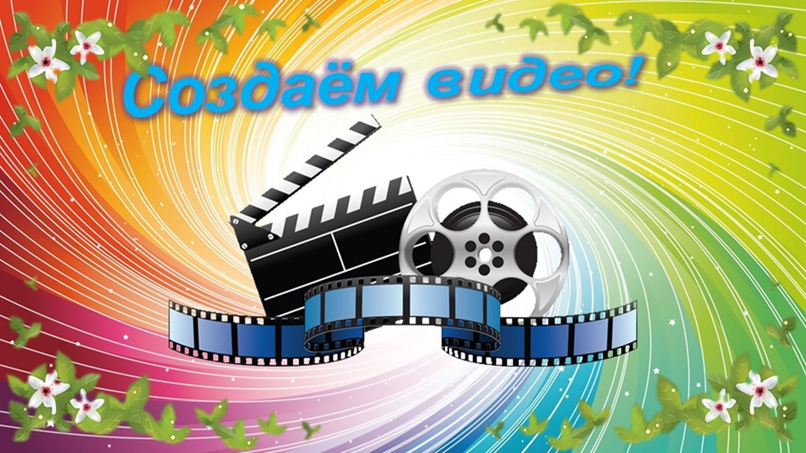
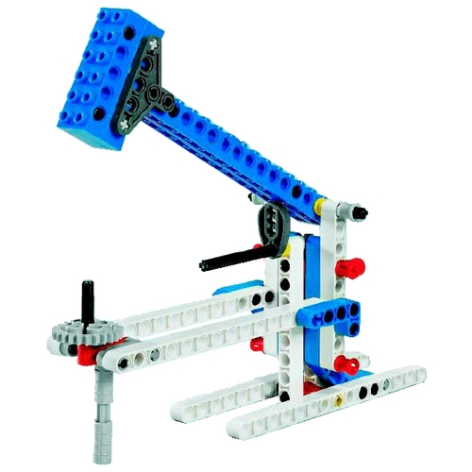

Эскизное исполнение. Съёмка и монтаж ролика,
видеоклипа, фильма: дубли, значение крупных планов.
Практическое использование разных интерфейсов для создания видеороликов.
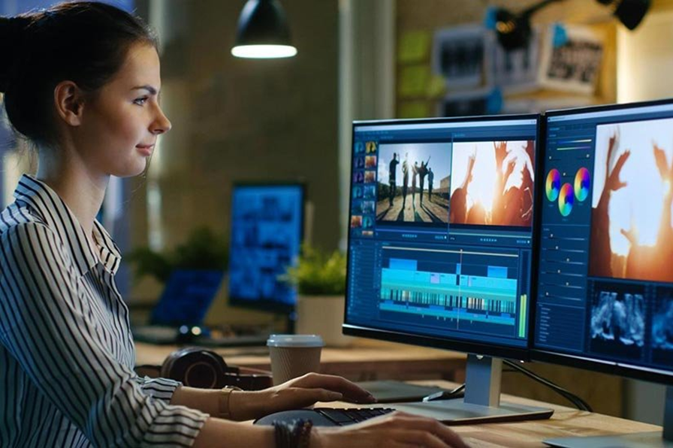
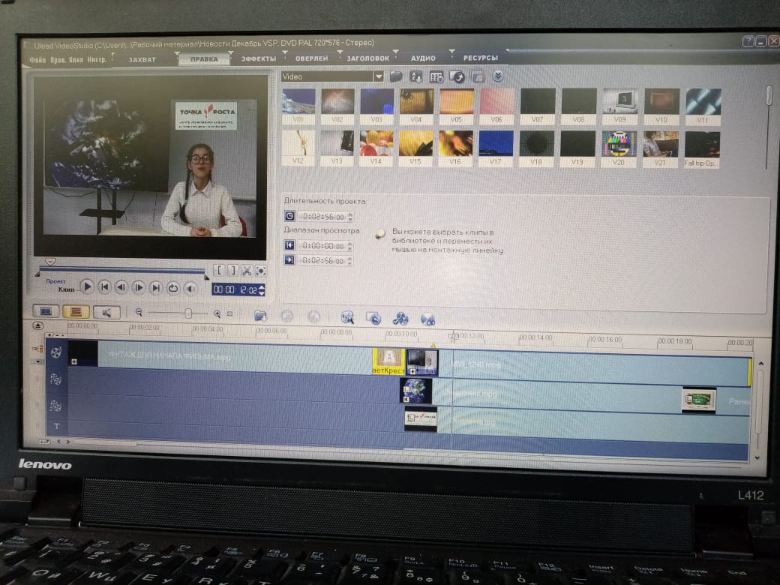
Используя ранее заготовленные сценарии видео репортажей, каждый учащийся должен в домашних условиях, посмотрев учебные видеоролики, которые предлагаются в соответствующих ссылках, выполнить эскизное исполнение на своих компьютерах. В домашних условиях выполнить пробы телеведущих, создать аудио дорожку, подобрать видео и фотоматериал, соответствующий теме репортажа. Начало фильма - тематический футаж. Техническим оснащением должен быть смартфон, и персональный компьютер или ноутбук.
Для примера необходимо использовать ранее смонтированные нашими группами видеоролики. Данная работа носит соревновательный характер на создание эскизного видео исполнения «Лучший телеведущий». Фоном может быть оформлено любое место с пространством для вставки видеоряда. Тексты, которые, необходимо отработать и с помощью видео суфлёра записать на свои смартфоны.
Тексты для ранее снятого рабочего материала:

Добрый день
Вы смотрите школьные новости и события
МОБУ ООШ №81
в студии
ФИО
и вот о чем пойдёт речь
В рамках празднования 75-ти летия победы в Великой Отечественной войне наша школа ведёт активную военн-патриотическую работу.

Наша новостная лента представляет вашему вниманию самые яркие ключевые моменты этой работы.

Нашу школу посетили бывшие ученики, первые казачата нашей школы, с которыми общалась корреспондент медиаквантум точки роста Анна Воронцова.
А бывшие казачата Соборный Савелий и Дудкин Николай несут службу в рядах Российской армии.

23 января была проведена торжественная линейка в рамках празднования 75-ти летия победы в Великой Отечественной войне и в течение периода до 23 февраля ребята с творческим подходом и всей ответственностью отнеслись к мероприятиям военно-патриотической направленности. Они активно участвовали в тематических встречах с участниками локальных войн, казаками, пограничниками.
Конкурс плакатов - это творческий и соревновательный процессы. Ребята самостоятельно подобрали тематический материал, проявили свои творческие способности в изготовлении плакатов и представили свои работы. Наиболее ярко и зрелищно выглядел 4-й класс, который и стал победителем конкурса.

Эмоционально ярко прошёл конкурс чтецов, который глубоко тронул души слушателей, а педагог дополнительного образования Михаил Юрьевич Хорольский проникновенно, чувственно отметил этот конкурс в своём видео ролике.
Наши ребята ни когда не оставляют без внимания ветеранов Великой Отечественной войны, работников тыла и ветеранов труда, а 20-го февраля 2020 года в рамках празднования 75-ти летия победы в Великой Отечественной войне в нашу школу были приглашены ветераны для вручения им юбилейных медалей. В торжественной обстановке глава администрации Воковского сельского округа Караев Ибрагим Ромазанович с благодарственной речью выступил перед ветеранами и вручил им юбилейные медали. Перед ветеранами выступили наши ребята и учителя с художественными номерами, а корреспондент медиаквантум Виктория Шершнёва задала несколько вопросов ветеранам Великой Отечественной войны.

На торжественной линейке, посвящённой оборонно-массовой и военно-патриотической работе памяти маршала Жукова, был проведён очередной, традиционный смотр-конкурс строя и песни. Вначале смотра-конкурса мастер класс показали гости пограничники – курсанты московского пограничного училища во главе с заместителем командира нашего пограничного участка капитаном Халиловым.
В конкурсе приняли участие учащиеся 5,6,7, и 8 классов. Победителем стал 8 касс-касс казачьей направленности.

Свободная тема. Создать видео ролик «Как я провожу время в самоизоляции».

Ссылки для просмотра:
https://youtu.be/2wn6YqSbX2A
https://youtu.be/2wn6YqSbX2A
https://youtu.be/GVOmPZFb5xU
https://youtu.be/9evEPYQJ4xs
https://youtu.be/E_F5KItPfPU

Источник в интернете:

Гамалей В. Мой первый видеофильм от А до Я. – СПб.: Питер, 2006

Учебные видео ролики:
https://vse-kursy.com/read/373-uroki-kinematografii-dlya-nachinayuschih.html
https://www.youtube.com/watch?v=GretO7blzwM

